

**I. Uvod**

Čelnici država ili vlada Europske unije 10. ožujka 2020. naglasili su potrebu za zajedničkim europskim pristupom u pogledu pandemije bolesti COVID-19 i bliskom koordinacijom s Europskom komisijom.

Komisija je 16. ožujka 2020. donijela Komunikaciju Europskom parlamentu, Europskom vijeću i Vijeću „Privremeno ograničenje neobveznih putovanja u EU”[1]. Tom je Komunikacijom Komisija preporučila Europskom vijeću da djeluje u cilju brzog donošenja odluke čelnika država ili vlada država članica schengenskog područja i čelnika država pridruženih schengenskom području o privremenom ograničenju neobveznih putovanja iz trećih zemalja u područje EU+[2].

Navedene su države 17. ožujka 2020. pristale na koordinirano djelovanje na vanjskim granicama na temelju te preporuke Komisije. Sve su države članice EU-a (osim Irske) i države pridružene schengenskom području[3] otada donijele nacionalne odluke o provedbi ograničenja putovanja.

Privremeno ograničenje putovanja primjenjuje se na sva neobvezna putovanja iz trećih zemalja u područje EU+. Ipak, kako bi se osiguralo poštovanje njihovih prava, građani EU-a i državljani država pridruženih schengenskom području, članovi njihovih obitelji te državljani trećih zemalja koji zakonito borave u EU-u izuzeti su od primjene ograničenja putovanja kada putuju kućama. Kako bi se posljedice ograničenja na funkcioniranje naših društava svele na nužni minimum, određeno je da ih države članice ne bi trebale primjenjivati na posebne kategorije putnika koji putuju zbog nužne funkcije ili potrebe.

Kako bi pomogla državama članicama u provedbi ograničenja putovanja, Komisija je 30. ožujka 2020. donijela smjernice o provedbi privremenih ograničenja putovanja, omogućivanju repatrijacija iz cijelog svijeta i o postupanju s osobama kojima je zbog ograničenja putovanja istekla viza[4]. Te su smjernice pripremljene u suradnji s Agencijom za europsku graničnu i obalnu stražu (Frontex), Europskim centrom za sprečavanje i kontrolu bolesti (ECDC) i Europolom.

U Komunikaciji od 16. ožujka 2020. Komisija je preporučila da se privremeno ograničenje putovanja početno primjenjuje 30 dana te da bi svako moguće produljenje tog razdoblja trebalo procijeniti ovisno o daljnjem razvoju događaja. Premda su države članice odluke donosile na različite datume, većina ih je donesena do 20. ožujka 2020., što znači da će početno razdoblje primjene od 30 dana uskoro isteći.

Tom su mjerom na vanjskim granicama dopunjeni drugi važni koraci i mjere koje su države članice poduzele kako bi suzbile širenje bolesti COVID-19 i odgovorile na potrebe zdravstvene skrbi, među ostalim razne karantenske mjere, ograničenja socijalnih kontakata i mjere na unutarnjim granicama.

U ovoj se Komunikaciji procjenjuje razvoj događaja od Komunikacije od 16. ožujka te nužnost i opravdanost produljenja.

**II. Razvoj događaja od donošenja Komunikacije**

Ograničenjima na vanjskim granicama nastoji se smanjiti opasnost od širenja bolesti pri putovanju u EU. U ožujku su se putovanja na svjetskoj razini drastično smanjila, bilo iz EU-a, u EU ili unutar EU-a.

Eurocontrol[5] je 31. ožujka 2020. zabilježio ukupan pad broja letova od 86,1 %, odnosno 25 948 letova manje (u usporedbi s 31. ožujkom 2019.)[6]. Putnički promet gotovo je potpuno obustavljen, a izvodili su se uglavnom samo teretni i repatrijacijski letovi.

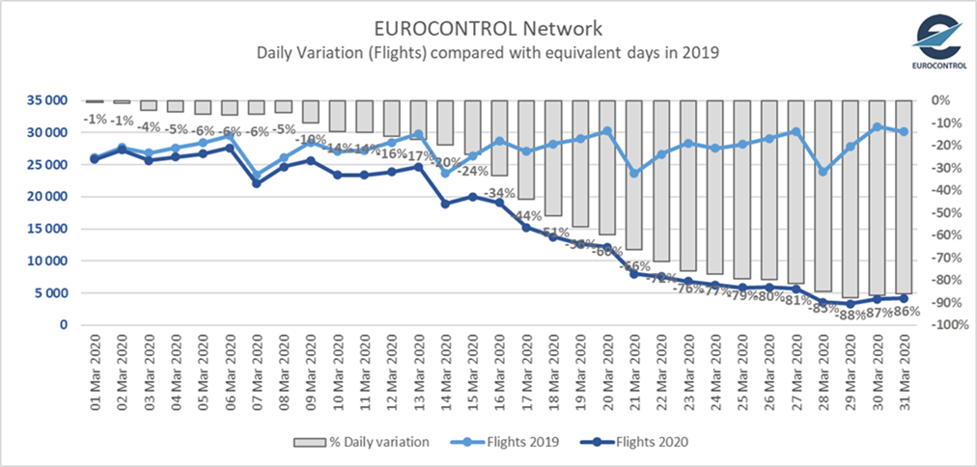

U putničkom je prometu sličan trend zabilježen i u drugim vrstama prijevoza, poput trajektnog, autobusnog i željezničkog prijevoza. Na primjer, od početka ožujka brodarske su kompanije obustavile nova kružna putovanja pa je u usporedbi s prošlom godinom promet pao za 100 % jer je jedina trenutačna aktivnost povratak brodova u luke.

Uz razvoj događaja u vezi s ograničenjem putovanja na vanjskim granicama, sve države članice i države pridružene schengenskom području poduzele su mjere na svojem državnom području kako bi ograničile daljnje širenje virusa te su neke čak i ponovno uvele nadzor unutarnjih granica. Mjere za sprečavanje širenja pandemije manje su ili više stroge ovisno o zdravstvenoj situaciji u zemlji, no općenito se njima nastoji ograničiti širenje virusa smanjenjem socijalnih kontakata na minimum.

Ponovno uvođenje kontrola na unutarnjim granicama te razne mjere diljem EU-a koje utječu na redovno obavljanje djelatnosti i usluga imali su ozbiljne posljedice za funkcioniranje unutarnjeg tržišta. Te mjere utječu na lanac opskrbe: osnovni proizvodi poput hrane, lijekova i zaštitne opreme ne stižu na odredišta ili stižu uz velika kašnjenja. Kako bi riješila ovaj problem i ograničila, koliko je moguće, posljedice za funkcioniranje unutarnjeg tržišta, Komisija je neumorno radila s državama članicama te mobilizirala sve nužne resurse i osigurala koordinaciju na razini EU-a. Iznijela je i praktične smjernice za osiguravanje kontinuiranog protoka osnovnih proizvoda diljem EU-a po zelenim trakama[7], olakšavanje zračnog prijevoza[8] i jamčenje slobodnog kretanja radnika[9].

**III. Produljenje privremenog ograničenja putovanja u područje EU+**

Komisija je 16. ožujka 2020. preporučila da se mjere primjenjuju 30 dana, uz mogućnost produljenja tog razdoblja.

Iskustvo država članica i drugih zemalja pogođenih pandemijom pokazuje da je potrebno više od 30 dana kako bi mjere za suzbijanje širenja pandemije bile učinkovite i dale željene rezultate. To trenutačno potvrđuje situacija unutar EU-a, gdje se od 16. ožujka epidemiološko stanje pogoršalo. Danas se u području EU+ bilježi stalni rast novooboljelih i preminulih. Prema procjeni Europskog centra za sprečavanje i kontrolu bolesti rizik od ubrzanog prenošenja virusa unutar zajednice umjeren je ako se primjenjuju mjere za ublažavanje rizika te vrlo visok ako su mjere za ublažavanje rizika nedovoljne, dok je rizik od preopterećenja zdravstvenih i socijalnih sustava u sljedećim tjednima visok čak i ako se primjenjuju mjere za ublažavanje rizika[10].

Pandemija se nastavila širiti i izvan EU-a, među ostalim i u zemljama iz kojih svake godine milijuni putnika odlaze u EU odnosno u koje dolaze iz EU-a. Situacija će se u sljedećim tjednima u mnogim trećim zemljama nastaviti mijenjati ovisno o poduzetim mjerama i kapacitetima za sprečavanje širenja virusa.

Usklađeno i koordinirano djelovanje na vanjskim granicama područja EU+ i dalje je potrebno kako bi se dopunili napori koje države članice i schengenske države ulažu u cilju ograničavanja daljnjeg širenja virusa unutar područja EU+ te između EU-a i trećih zemalja. To će djelovanje biti sastavni dio usklađene EU-ove izlazne strategije i postupnog ukidanja mjera za sprečavanje širenja pandemije unutar područja EU+.

Djelovanje na vanjskim granicama može biti djelotvorno samo ako se sve države članice i schengenske države odluče za to rješenje i provode ga u istom roku i jednako na svim vanjskim granicama.

Komisija stoga **poziva države članice schengenskog područja i države pridružene schengenskom području da na koordiniran način produlje primjenu ograničenja neobveznih putovanja iz trećih zemalja u područje EU+ za dodatnih 30 dana do 15. svibnja 2020.** Svako daljnje produljenje tog razdoblja trebalo bi ponovno procijeniti ovisno o razvoju epidemiološke situacije.

Produljeno privremeno ograničenje putovanja trebalo bi imati jednak opseg kao što je utvrđeno u Komunikaciji Komisije od 16. ožujka 2020. Pri primjeni privremenog ograničenja putovanja države članice trebale bi postupati u skladu sa Smjernicama Komisije od 30. ožujka 2020. Osim toga, Komisija podsjeća na točku 15. Komunikacije o uvođenju zelenih traka od 23. ožujka 2020. te poziva sve države i aktere spomenute u Komunikaciji da nastave surađivati i primjenjivati provedbene smjernice o zelenim trakama na vanjskim granicama u najvećoj mogućoj mjeri.

Zajednički je cilj ograničenja neobveznih putovanja na vanjskim granicama EU-a i mjera poduzetih na području država članica EU-a i država pridruženih schengenskom području ograničiti socijalne kontakte u cilju usporavanja širenja virusa i odgovora na potrebe zdravstvene skrbi. Kako bi uklanjanje tih mjera bilo učinkovito potreban je koordiniran i postupan pristup EU-a.

1. COM(2020) 115, 16. ožujka 2020.
2. „Područje EU+” trebalo bi obuhvaćati sve države članice schengenskog područja (uključujući Bugarsku, Cipar, Hrvatsku i Rumunjsku), kao i četiri države pridružene schengenskom području. Uključivalo bi i Irsku i Ujedinjenu Kraljevinu ako se odluče uskladiti.
3. Island, Lihtenštajn, Norveška, Švicarska.
4. C(2020) 2050, 30. ožujka 2020.
5. Eurocontrol se sastoji od 41 države u svijetu.
6. [www.eurocontrol.int](http://www.eurocontrol.int)
7. C(2020) 1897.
8. C(2020) 2010.
9. C(2020) 2051.
10. https://www.ecdc.europa.eu/en/publications-data/rapid-risk-assessment-coronavirus-disease-2019-covid-19-pandemic-eighth-update